1. RESUMO
Este trabalho apresenta uma análise qualitativa detalhada do produto Vans Old Skool Black Gum, com base em conceitos de Quality Assurance. A proposta consistiu em avaliar aspectos como matéria-prima, acabamento, usabilidade, funcionalidade, durabilidade e design, utilizando a percepção prática do uso cotidiano como principal fonte de evidência. A análise buscou identificar pontos fortes e oportunidades de melhoria, organizando as informações de forma estruturada, semelhante a relatórios profissionais da área de qualidade. Foram observadas características positivas relacionadas à resistência estrutural, estabilidade e identidade visual consolidada da marca, além de pontos de atenção como ajuste lateral mais estreito para determinados perfis de usuários, tendência ao desbotamento em áreas pretas e possível desgaste na região traseira do calcanhar. O projeto contribuiu para o desenvolvimento de visão crítica, organização de evidências e elaboração de documentação técnica alinhada às práticas de melhoria contínua.

2. SUMÁRIO
3. INTRODUÇÃO
4. O PROJETO
4.1 Detalhes do produto ou serviço
4.2 Tabela de Análise
4.3 Relatório
4.4 Evidências
4.5 Onde encontrar
5. CONCLUSÃO
6. REFERÊNCIAS BIBLIOGRÁFICAS

3. INTRODUÇÃO
A análise de qualidade é fundamental para identificar padrões de desempenho, oportunidades de melhoria e riscos associados a produtos e serviços. Este trabalho tem como objetivo aplicar conceitos de Quality Assurance na avaliação de um produto físico de uso pessoal, o tênis Vans Old Skool Black Gum.
A proposta consiste em observar dimensões qualitativas como material utilizado, durabilidade, usabilidade, performance e design, registrando percepções baseadas na experiência prática. O profissional de qualidade atua exatamente dessa forma: coleta evidências, organiza informações e transforma percepções em relatório estruturado voltado à melhoria contínua.
A partir da utilização recorrente do produto ao longo do tempo, foi possível identificar pontos positivos e aspectos que podem ser aprimorados, mantendo uma abordagem crítica e técnica durante toda a análise.
4. O PROJETO
4.1 Detalhes do produto ou serviço
Nome do produto: Tênis Vans Old Skool Black Gum.
Fabricante: Vans.
Tempo de uso: Utilização recorrente da marca ao longo dos anos, com média de durabilidade entre quatro e seis anos em uso casual.
Outros detalhes relevantes: Produto utilizado predominantemente em contexto urbano, sem prática de esportes intensos como skate ou corrida profissional.
4.2 Tabela de Análise
Característica | Sua percepção | Referência da evidência
Usabilidade | Confortável para uso cotidiano, porém pode apresentar ajuste lateral estreito para pés mais largos. | Imagem 1
Matéria-prima | Cabedal em lona e camurça com boa resistência estrutural. | Imagem 1
Performance | Boa estabilidade e aderência para uso urbano. | Imagem 1
Design | Estética clássica, versátil e alinhada ao público-alvo. | Imagem 1
Durabilidade | Vida útil média elevada quando utilizado apenas para atividades casuais. | Imagem 1
4.3 Relatório
O item analisado é um tênis utilizado com frequência no cotidiano. A experiência de uso demonstra que o produto apresenta resistência estrutural satisfatória, com solado aderente e cabedal firme mesmo após longo período de utilização.
A matéria-prima composta por lona e camurça contribui para durabilidade, enquanto o solado em borracha vulcanizada proporciona estabilidade durante a caminhada. A performance atende adequadamente à proposta de uso urbano e casual.
Entre os pontos positivos, destacam-se a identidade visual consolidada, a qualidade percebida e a durabilidade acima da média para a categoria. Como oportunidades de melhoria, identificam-se tendência ao desbotamento em áreas pretas, possível desgaste na região traseira do calcanhar e ajuste lateral mais estreito para determinados perfis de usuários.
De modo geral, o produto cumpre sua finalidade com eficiência, mantendo equilíbrio entre funcionalidade, conforto e design.
4.4 Evidências
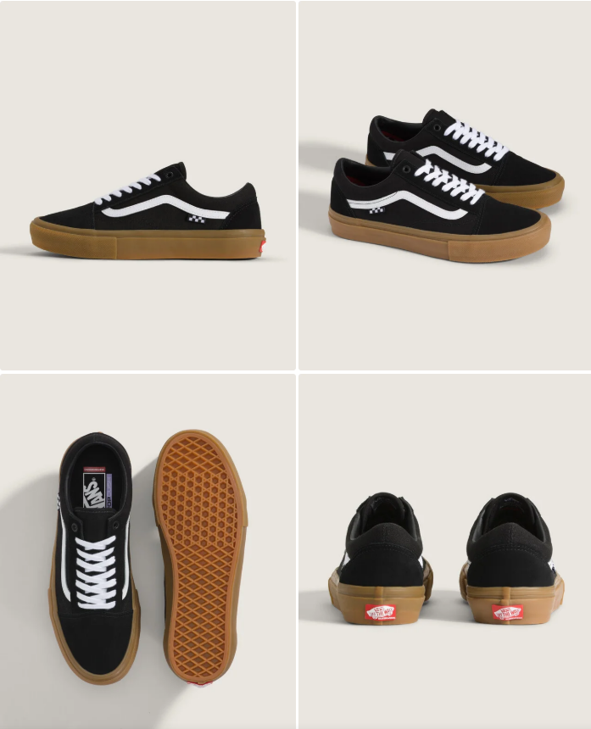
Imagem 1: Visão geral do modelo Vans Old Skool Black Gum
4.5 Onde encontrar
O produto pode ser encontrado em lojas físicas autorizadas da marca Vans e em lojas online oficiais e revendedoras. Disponível em: https://www.vans.com.br

5. CONCLUSÃO
A realização deste trabalho permitiu aplicar conceitos de Quality Assurance na análise de um produto físico de uso cotidiano. A experiência contribuiu para o desenvolvimento de visão crítica, organização de evidências e elaboração de relatório técnico estruturado.
Foi possível identificar pontos positivos relacionados à resistência estrutural, funcionalidade e design, bem como oportunidades de melhoria associadas a desgaste estético e adaptação ergonômica. A prática reforça a importância da observação detalhada e da documentação organizada para promover melhoria contínua.
6. REFERÊNCIAS BIBLIOGRÁFICAS
ASSOCIAÇÃO BRASILEIRA DE NORMAS TÉCNICAS. NBR 14724: Trabalhos acadêmicos — apresentação.
ASSOCIAÇÃO BRASILEIRA DE NORMAS TÉCNICAS. NBR 6023: Referências.
ASSOCIAÇÃO BRASILEIRA DE NORMAS TÉCNICAS. NBR 6027: Sumário.
ASSOCIAÇÃO BRASILEIRA DE NORMAS TÉCNICAS. NBR 6028: Resumo.
VANS. Old Skool Black Gum. Disponível em: https://www.vans.com.br. Acesso em: 2026.

